Z A P R A S Z A M Y
na pierwszy koncert unikalnej, 40-osobowej - the first concert a unique, 40-seater
UKULELE ORCHESTRA CHILDREN
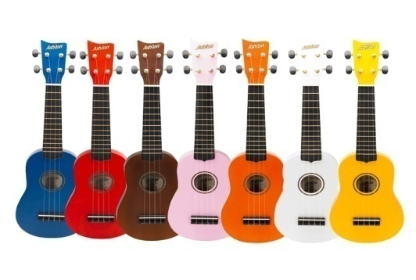

DZIECIĘCEJ ORKIESTRY UKULELE z Białegostoku

Podczas VI FESTIWALU KULTUR -24 IV 2013 roku, który odbędzie się
w sali Podlaskiego Urzędu Wojewódzkiego w Białymstoku ul. Mickiewicza 3
(Godzina naszego występu będzie znana na pocz. kwietnia)
Zespół wykona:
1.„Było morze”- piosenka harcerska z nowym tekstem
2.„Ukulele- sambalele” – folklor brazylijski
3.„Okina Daiko” – melodia japońska
4.„Merry ma owieczki dwie” – folklor amerykański
5 „Pokój wam, przyjaciele” – kanon żydowski -„Shalom Chaverim”
DZIECIĘCA ORKIESTRA UKULELE z Białegostoku to drugi* projekt muzyczny instruktora Lecha Mazurka, który prowadzony jest od września 2012 roku. W tym okresie zespół zrealizował pierwszy blok koncertowy w którym znalazła się muzyka świata. W kolejnych programach pokażemy jak wspaniale można łączyć odległe kultury muzyczne – hawajską graną na ukulele z wielokulturowym Podlasiem. (podobnie jak robi to zespół „Ukuleles for Peace”)
DzOU tworzą dzieci z przedszkoli i szkół podstawowych na Podlasiu. W składzie mamy m.in. 5-letniego Filipa wywijającego świetnie pałeczkami na dzwonkach; sześcioletnią Knusi Klindera o korzeniach japońskich śpiewającą po Japońsku; 5-letnią Milenę grającą od miesiąca na swoim różowym ukulele. Mamy też Adriana 9-latka śpiewającego w języku białoruskim i angielskim, także Kubę, 10–latka z aktorskim zacięciem. Postępy małych artystów docenili już rodzice. Wszystkie dzieciaki mają własne instrumenty: 25 ukulele, 3 gitar, 4 dzwonki, 1 metalofon, 7 przedszkolaków śpiewa solistycznie i gra na inst. perkusyjnych.

UKULELE ORCHESTRA CHILDREN * is the second musical project instructor Lech Mazurka, which has been run since September 2012. During this period, the team made ​​the first block concert which included the music world. The following programs will show how well you can connect distant musical cultures - Hawaiian ukulele played on the multicultural Podlasie. (as does the band "Ukuleles for Peace")
DzOU create children of nursery and primary schools in Podlasie. In composition we have such 5-year-old Philip wielding sticks well to the rings, six Knusi Klindera about the roots of the Japanese singing in Japanese, 5-year-old Milena playing for a month in their pink ukulele. We also have a 9-year-old Adriana singing in Belarusian and English, including Cuba, a 10-year-old actor verve. Young artists appreciated the progress already parents. All the kids have their own instruments: 25 ukulele, 3 guitars, 4 rings, 1 metalofon, 7 solistycznie preschoolers singing and playing percussion inst. Lech Mazurek tel. 607 090 737
mail. lech.jan@gazeta.pl
(w okresie 8-19 kwietnia tylko tel. 507 875 726)
*Pierwszy projekt to młodzieżowy zespół YOUNG FOLK CREW działający od 2009 r. przy Centrum im. Ludwika Zamenhofa w Białymstoku. W dn. 8-19 kwietniu 2013 roku grupa będzie koncertowała na Sycylii.
* The first project is a youth group CREW YOUNG FOLK established in 2009, at the Center. Ludwik Zamenhof in Bialystok. The dn. 8-19 April 2013, the group will be touring in Sicily.

